



Logo Defensoría de los Habitantes

# Boletín Dis-Capacidad en Acción

# Edición: Junio 2025

## Informe Anual de la Defensoría de los Habitantes

Cada año, en el mes de junio, de conformidad con lo que dispone la Ley N° 7319, la Defensoría de los Habitantes debe presentar ante la Asamblea Legislativa un informe escrito de labores. Posteriormente, en el mes de julio, la persona jerarca de la institución debe comparecer ante la Asamblea Legislativa para exponer el informe.

Durante los meses previos a la presentación de este informe, cada dirección, departamento y oficina que conforma la Defensoría de los Habitantes participa en su de elaboración, para rendir cuentas de las funciones que le han sido encomendadas.

Este informe representa los esfuerzos realizados por el personal de la Defensoría de los Habitantes en la protección y promoción de los derechos e intereses de las y los habitaciones.

En esta edición del Boletín Dis-Capacidad en Acción se comparte un extracto del Informe Anual 2024-2025 de la Defensoría de los Habitantes referente al tema las personas con discapacidad.

## Denuncias Recibidas

Durante el año 2024, la Defensoría de los Habitantes recibió un total de 286 denuncias por la violación a los derechos de las personas con discapacidad, principalmente en términos de acceso a la salud, protección social, la buena administración y el buen gobierno, tal como se evidencia en el siguiente gráfico:

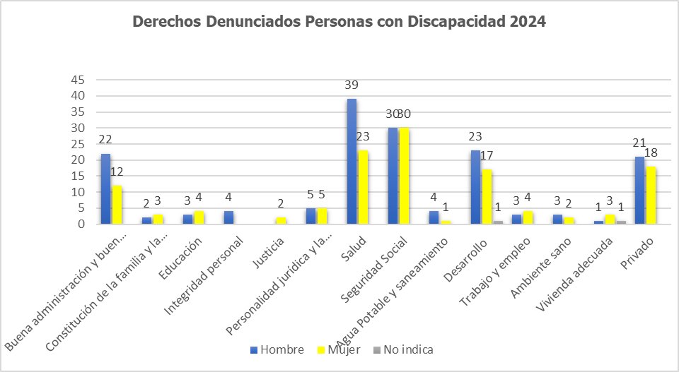

Adicionalmente, como se presenta en el gráfico anterior, muchas de las denuncias relacionadas con seguridad social son referentes a la denegación de las solicitudes de pensión del Régimen No Contributivo; lo anterior se ha asociado a que las personas con discapacidad se ubican mayoritariamente entre los estratos más pobres de la población.

Recomendaciones del Comité de los Derechos de las Personas Con Discapacidad

El Mecanismo Nacional de Supervisión de la Convención sobre los Derechos de las Personas con Discapacidad incluyó en su Plan Operativo 2025 el objetivo de monitorear el cumplimiento de las recomendaciones formuladas por el Comité de Derechos de las Personas con Discapacidad al 2° y 3° informe presentados por Costa Rica sobre dicha Convención. Ante ello, la institución ha llevado a cabo una serie de acciones para dar seguimiento al cumplimiento de dichas recomendaciones y solicitará la información pertinente a las instancias para su verificación.

Intervenciones Institucionales

La Defensoría ha documentado y dado seguimiento a múltiples casos que

reflejan barreras de accesibilidad y movilidad, a causa de acciones u omisiones de las autoridades competentes. Asegurar el debido acceso a medios de transporte público y a la infraestructura pública y privada se vincula con el ejercicio del derecho a la autonomía personal, a la personalidad jurídica y una vida independiente.

Ejemplo de ello es la intervención realizada para la mejora de las

condiciones de accesibilidad en el Aeropuerto Daniel Oduber

Quirós (Liberia, Guanacaste). De igual manera se intervino ante la

falta de accesibilidad para usuarios y usuarias con discapacidad

visual en la página web del Poder Judicial, situación a la que este

Órgano Defensor continúa dando seguimiento.

Un caso de especial complejidad fue el de la Fundación Hogar Manos

Abiertas, donde se encontraron deficiencias severas en la fiscalización por

parte del Consejo Nacional de Personas con Discapacidad (CONAPDIS) como el Consejo Nacional de la Persona Adulta Mayor (CONAPAM), que derivaron en una intervención de emergencia y la reubicación de personas albergadas.

Como resultado de lo anterior, la Defensoría recomendó a CONAPAM y

CONAPDIS realizar un proceso de coordinación para revisar y actualizar el

modelo de servicios de convivencia familiar, establecer criterios claros y

efectivos para la supervisión y fiscalización de alternativas residenciales y capacitar al personal de los centros de atención, así como implementar una

serie de mejoras en sus sistemas de atención y supervisión para garantizar de manera efectiva los derechos de las personas con discapacidad y de la población adulta mayor, siendo fundamental un actuar preventivo. En respuesta, ambas instituciones atendieron las recomendaciones emitidas, mediante la remisión de un Plan de Acción Integral.

## Mujeres con Discapacidad

Las mujeres con discapacidad en Costa Rica enfrentan múltiples barreras que dificultan el ejercicio de sus derechos y las colocan en una situación de alta vulnerabilidad.

Diversos mecanismos internacionales como el Comité sobre los Derechos de las Personas con Discapacidad (CRPD), el Comité CEDAW y el MESECVI, han señalado en sus recientes observaciones (2023-2024) que la respuesta del Estado costarricense en esta materia sigue siendo insuficiente, desarticulada y carente de medidas específicas.

Se ha detectado que, en la actualidad, persisten la falta de protocolos accesibles, servicios adecuados y programas de empoderamiento, lo que contribuye a la invisibilización de la violencia y a una limitada capacidad de denuncia o acceso a apoyo institucional. La ausencia de acciones estructurales y sostenidas refuerza las múltiples formas de discriminación que enfrentan estas mujeres por razón de género y discapacidad; ante ello, se destaca el papel que han desempeñado algunas organizaciones de sociedad civil en la promoción de la “Agenda Política de Mujeres con Discapacidad”.

La Defensoría subraya la necesidad urgente de que el Estado costarricense

adopte acciones concretas, sostenibles y con enfoque interseccional que

garanticen los derechos de las mujeres con discapacidad, y transforme sus

compromisos internacionales en medidas verificables y efectivas.

Capacitación Sobre los Derechos de las Personas con Discapacidad

Se desarrolló una capacitación sobre igualdad jurídica para las personas con discapacidad, dirigida a personal del Ministerio Público. La actividad tuvo como objetivo fortalecer el conocimiento del marco normativo nacional e internacional en materia de derechos de las personas con discapacidad, con énfasis en el principio de igualdad ante la ley y el acceso a la justicia.

Enseñanza Inclusiva: Sobre la Disciplina Ante Crisis Conductuales

Este año, la Defensoría llevó a cabo la investigación de varias denuncias sobre el procedimiento sancionatorio aplicado a personas menores de edad con discapacidad o condición especial, quienes posterior a una situación de crisis conductual, eran sancionados con rebajo de puntos en la nota de conducta.

El Ministerio de Educación Pública remitió un criterio a la institución donde indican que dichas personas menores de edad tienen derecho a ser atendidas y disciplinadas conforme a su discapacidad o condición.

Es por ello, que esta institución considera oportuno que todos los Centros

Educativos tengan presente este criterio esbozado por la Dirección de Desarrollo Curricular y realizar una revisión de la Evaluación Funcional y del Plan de Apoyo Conductual de la persona estudiante para incluir dichas estrategias.

Producción: Mecanismo Nacional de Supervisión de los Convención de los Derechos de las Personas con Discapacidad

Diseño: Oficina de Comunicación Institucional